bf35d7fa-959b-44bf-a2bb-f038f49ec0b7Liceo N°1 “Javiera Carrera.

Departamento de Física.

Profesora: Lorena Lastra.

**Física.**

**3° Plan Diferenciado.**

**Guía N°2.**

Nombre: ____________________________________ curso: 3°___

Unidad 1:

Fuerzas Centrales: ¿de qué tratan y cómo se manifiestan en mi vida?

Habilidades: Planificar y conducir una investigación /Analizar e interpretar datos/ Evaluar.

Actitudes:

* Pensar con perseverancia y Proactividad para encontrar soluciones innovadoras a los problemas.
* Pensar con flexibilidad para reelaborar las propias ideas, puntos de vista y creencias.
* Pensar con consciencia, reconociendo que los errores ofrecen oportunidades para el aprendizaje.

O.A 3.

Analizar el movimiento de los cuerpos bajo la acción de una fuerza central en diversas situaciones cotidianas o fenómenos naturales, con base en conceptos y modelos de la mecánica clásica.

Contenidos:

2. Cinemática y su relación con las fuerzas centrales; ¿Por qué Kepler no pudo explicar la mecánica del movimiento de los planetas?

3. Dinámica y su relación con las fuerzas centrales; la nueva mirada de Newton

instrucciones:

Para continuar el estudio que hemos estado realizando en la guía N°1 que analiza el contexto histórico de concepciones de movimiento tanto de Aristóteles como Galileo, he preparado éste material para que analicemos y entendamos por qué Kepler no pudo explicar la mecánica del movimiento de los planetas.

Desde casa, lee, analiza, lo internalices y comprendas, ya que, realizaremos un control de esto.

lee atentamente, destaca lo importante y completa las actividades que te propongo.

cualquier duda está el buzón de tareas en el links de la página web [www.liceo1.k12.cl](http://www.liceo1.k12.cl)

__________________________________________________________________________________

Cinemática y su relación con las fuerzas centrales; ¿Por qué Kepler no pudo explicar la mecánica del movimiento de los planetas?

Las tres leyes de Kepler **describen** los movimientos de los planetas, pero no las **explican**.

Sin duda alguna la explicación matemática de Isaac Newton de estas 3 leyes fue la culminación de la revolución científica y es conocida como “la solución al problema de Kepler”.

Newton suponía que la fuerza de gravedad daba forma a órbitas elípticas y encontró la manera de explicar esto a través de la matemática, con su ecuación

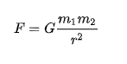

Donde;

**{\displaystyle F\,}F** es el módulo de la fuerza ejercida entre ambos cuerpos, y su dirección se encuentra en el eje que une ambos cuerpos.

**{\displaystyle G\,}G** es la [constante de gravitación universal](https://es.wikipedia.org/wiki/Constante_de_gravitaci%C3%B3n_universal).

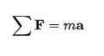Ésta explicación se basa relacionando la ecuación anterior (Ley de gravitación Universal) y su segundo Principio.

La combinación de ambas ecuaciones no sólo satisface matemáticamente a una elipse, sino también a una sección cónica.

Esta simple relación de ecuaciones matemáticas le costó a Newton el posesionarse entre los mejores y pasar a la historia con sus estudios, teorías y leyes.

De muy joven Newton se dio cuenta que la gravedad era la fuerza “común del cielo y la Tierra”, la vio como una fuerza fundamental que está presente de extremo a extremo del Universo, lo tira continuamente, lo empuja y lo hace crecer.

Años después Newton valora aún más las Leyes de Kepler concluyendo en algunas ideas relevantes como la siguiente;

* El Momentum 0 y la Segunda Ley de Newton conducen a una integral que la resumimos en:



Donde el Momentum Angular (L) siempre se mantiene constante.

En resumen:

**Segunda ley (**[**1609**](https://es.wikipedia.org/wiki/1609)**)**

*El*[*radio vector*](https://es.wikipedia.org/wiki/Vector_(f%C3%ADsica))*que une un planeta y el Sol recorre áreas iguales en tiempos iguales*.

La ley de las áreas es equivalente a la constancia del [momento angular](https://es.wikipedia.org/wiki/Momento_angular), es decir, cuando el planeta está más alejado del Sol ([afelio](https://es.wikipedia.org/wiki/Afelio)) su velocidad es menor que cuando está más cercano al Sol ([perihelio](https://es.wikipedia.org/wiki/Perihelio)).

El afelio y el perihelio son los dos únicos puntos de la órbita en los que el radio vector y la velocidad son perpendiculares. Por ello solo en esos 2 puntos el módulo del [momento angular](https://es.wikipedia.org/wiki/Momento_angular) {\displaystyle L}L se puede calcular directamente como el producto de la masa del planeta por su velocidad y su distancia al centro del Sol.



{\displaystyle L=m\cdot r_{a}\cdot v_{a}=m\cdot r_{p}\cdot v_{p}\,}En cualquier otro punto de la órbita distinto del Afelio o del Perihelio el cálculo del momento angular es más complicado, pues como la velocidad no es perpendicular al radio vector, hay que utilizar el [producto vectorial](https://es.wikipedia.org/wiki/Producto_vectorial)

{\displaystyle \mathbf {L} =m\cdot \mathbf {r} \times \mathbf {v} \,}

Momentum angular (L)

Esto nos ayudará a entender un poco más.

1. Dibujamos una elipse dónde ubicamos el Sol en uno de sus focos.

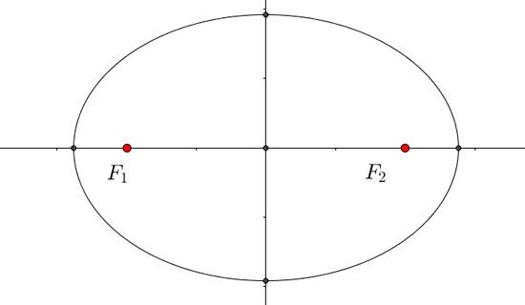

r

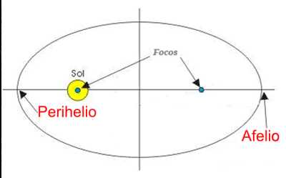El planeta cuando pasa por el AFELIO su momentum angular se define por:

L=M r x V

El planeta cuando pasa por el PERIHELIO su momentum angular se define por:

L=M r x V

Notas la relación existente entre el radio (Distancia del planeta al Sol) con la velocidad que llevará el planeta.

¡Son prácticamente inversamente proporcionales!

Concluimos entonces que en el Perihelio (más cerca del Sol) el planeta se mueve más rápido en comparación con el afelio (Más lejos del Sol)

1. La velocidad del planeta va a variar dependiendo de dónde se encuentre; si su distancia al Sol es pequeña la velocidad es mayor en comparación cuando esté más lejos del planeta.

2° Ley de Kepler.

Kepler como cualquier matemático de la época ocupaba la ciencia como modo de vida.

Pues bien, entonces ¿por qué son elípticas las órbitas de los planetas barriendo áreas iguales en tiempos iguales?

La respuesta a esta pregunta la tiene las matemáticas. Utilizaremos coordenadas polares, dónde el ritmo de cambio es igual a:

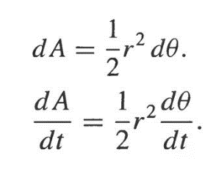

A pesar de todos los contratiempos que tuvo Kepler (muerte de hijos, condena de su madre por brujería) pudo terminar su libro “La Armonía del Mundo”, al término de su carrera como matemático prácticamente se cuenta con el cálculo, pero no fue sino hasta Gottfried Wilhelm Leibniz e Isaac Newton dónde aparece el cálculo infinitesimal. De la misma manera que estuvo muy cerca del cálculo se aproximó a la ley de Gravitación Universal, desarrollada grandiosamente por Newton.

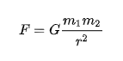Gracias a éste descubrimiento, Newton pudo aclarar cómo se constituye el sistema solar matemáticamente, solucionando el problema de Kepler.

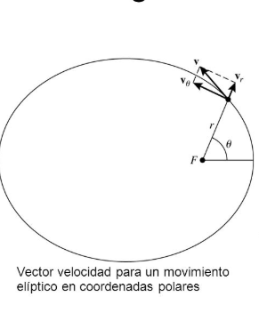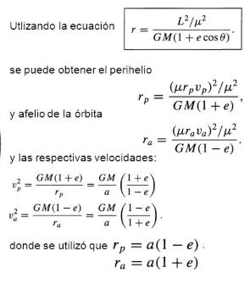

Antes de continuar te invito a analizar el siguiente video para entender aún mejor lo que revisamos en ésta guía.

<https://www.youtube.com/watch?v=rA4oO90CaTM>

Ejercitemos lo aprendido, Responde los siguientes problemas.

1. La figura representa la trayectoria de Mercurio alrededor del Sol. Se sabe que la velocidad del planeta es máxima al pasar por E; ¿Cuál de los puntos A, B o C representa mejor la posición que el Sol ocupa?

Mercurio

**C**

**B**

A

E

Respuesta:

C, ya que, si consideramos que el momentum angular se mantiene constante, la velocidad está relacionada con la distancia que tiene al Sol, y a su vez éstas magnitudes son inversamente proporcionales, al tener una distancia pequeña en C la velocidad definitivamente debe ser la mayor.

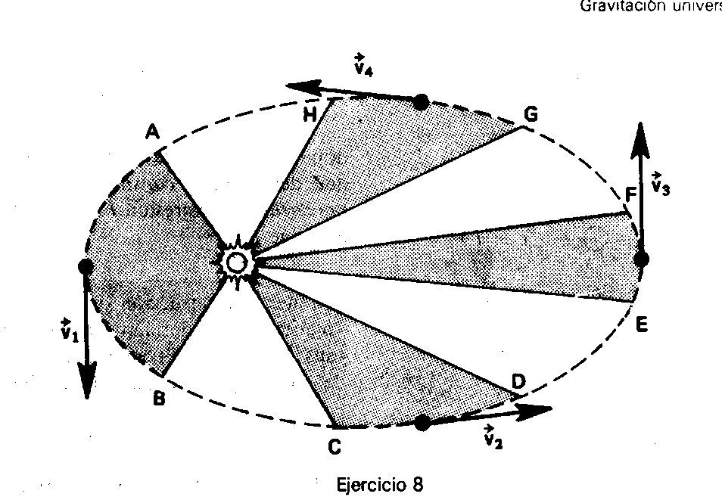

1. Suponga que la elipse mostrada en la figura de este ejercicio representa la trayectoria de Júpiter alrededor del Sol. Todas las áreas sombreadas con iguales entre sí.

Júpiter tarda un año en recorrer el arco AB ¿cuál es el tiempo que tarda en recorrer cada uno de los arcos CD, EF y GH? ¿Y las velocidades?

Respuesta: El tiempo que tarda en recorrer cada una de las áreas es exactamente el mismo, ya que la segunda ley de Kepler nos dice que áreas IGUALES se recorren en tiempos IGUALES. Pues bien, no es así con las velocidades que adquirirá Júpiter, porque esta depende de qué tan cerca esté del Sol, recuerde que mientras más cerca más rápido, por lo tanto y de manera CRECIENTE, las velocidades serán menor EF, el arco CD = GH, mayor AB.

1. <https://www.youtube.com/watch?v=xgKakxFjb0E>

Dinámica y su relación con las fuerzas centrales; la nueva mirada de Newton

Comencemos respondiendo a la cuestión ¿qué son las fuerzas centrales? Son aquellas fuerzas que el vector posición y el vector fuerza tienen la misma posición, es decir, las cuales las líneas de acción pasan por un punto fijo, por ejemplo, la atracción del Sol y la Tierra; La fuerza de atracción siempre va apuntando al Sol en cualquier punto que se encuentre la Tierra y el radio vector de la posición de la Tierra tiene la misma dirección que la Fuerza.

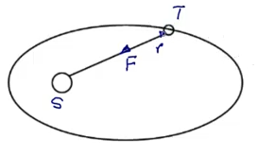

Las propiedades de las fuerzas centrales, están presente en aquellas fuerzas que cumplan con que la línea de acción pase por un punto fijo, luego el módulo de ésta fuerza dependerá de la distancia a dicho punto, una propiedad importante PARA LAS FUERZAS CENTRALES EL MOMENTUM ANGULAR (L) SE MANTIENE CONSTANTE.

Ejemplos de fuerzas centrales son las fuerzas Gravitacionales y las fuerzas electrostáticas.

A continuación, y para entender aún más el tema te invito a ver el siguiente video.

<https://www.youtube.com/watch?v=pTK9Pu2ZH0c&t=55s>

Abordemos el siguiente problema:

Existen tres cuerpos puntuales de 100, 150 y 250 Kg de masa situados respectivamente en los puntos (-2,0), (0, -1) y (2, 0). Las distancias se miden en metros.

Se pide calcular la fuerza gravitatoria que ejercen dichos cuerpos sobre otro de 20 Kg situado en el punto (0,2)

Datos; Constante de gravitación Universal G= 6,67 x 10-11 N*m2/Kg2

PLANTEAMIENTO.

Una Forma sencilla de resolver este tipo de problemas es seguir estos pasos:

1. Representar en un diagrama con los ejes coordenados la situación de los cuerpos.
2. Indicar sobre el diagrama las fuerzas que actúan. En este caso serán fuerzas de atracción gravitatoria.
3. Calcular los vectores que representan cada una de las fuerzas.
4. Aplicar PRINCIPIO DE SUPERPOSICIÓN, es decir, sumar todos los vectores para obtener la fuerza resultante.

RESOLUCIÓN.

Paso 1. Representar en un diagrama con los ejes coordenados la situación de los cuerpos.

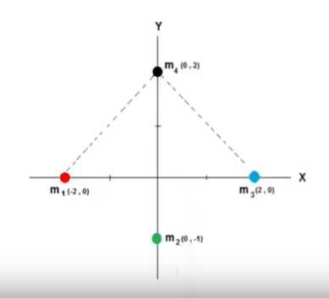

Paso 2: Indicar sobre el diagrama las fuerzas que actúan. En este caso serán fuerzas de atracción gravitatoria.

Recuerda que estamos calculando la fuerza gravitatoria sobre la masa representada por el color negro.

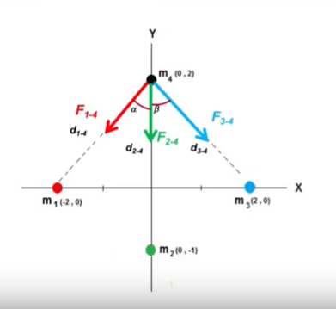

Hay una serie de cálculos previos que debemos considerar, por ejemplo

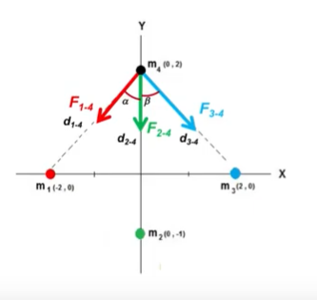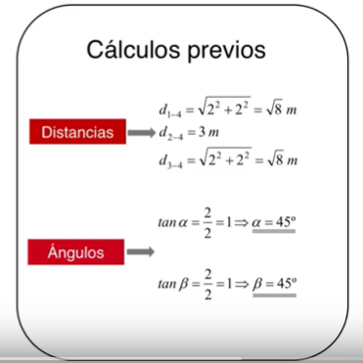

Paso 3: Calcular los vectores que representan cada una de las fuerzas.

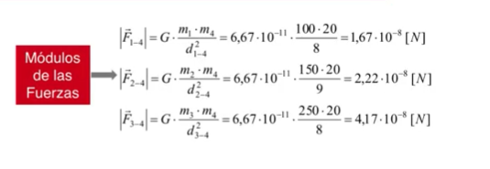

Paso 4: Aplicar PRINCIPIO DE SUPERPOSICIÓN, es decir, sumar todos los vectores para obtener la fuerza resultante.

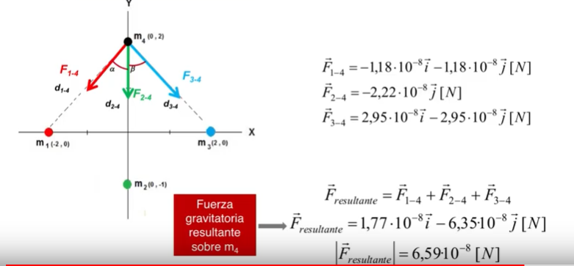

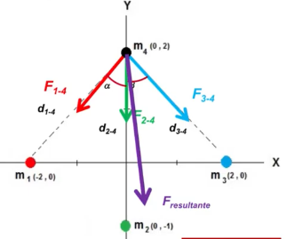

Finalmente te dejo algunos links para que practiques ejercicios.

<https://www.youtube.com/watch?v=g7374vT0GJE>

<https://www.youtube.com/watch?v=NYOVpq0dz-c&list=PL3KGq8pH1bFT7wzVqOMWNdyzWPSxoTX5j&index=3&t=0s>

<https://www.youtube.com/watch?v=R2ptM7Edx0Q&list=PL3KGq8pH1bFT7wzVqOMWNdyzWPSxoTX5j&index=3>